***Oefening React Native Les 1: Flags***

Creëer met *Expo* een nieuwe *React Native App* met als naam *flags*. Maak in de project folder een nieuwe folder *images* en kopieer daarin de afbeeldingen van twintig vlaggen (uit *Resources/flags/images*, er is ook nog een map *all flags*, maar die gebruik je voorlopig nog niet).

Kopieer het bestand *data.js* (uit *Resources/flags*) naar de *app* map van je project.

Bekijk de inhoud van *data.js*. De programmacode maakt een array *countries* met daarin allemaal namen van landen en de bestandsnamen van hun respectievelijk vlaggen. Met deze vlaggen programmeren we zo meteen een vlaggenquiz.

export const countries = [

  { image: require('@/images/ar.png'), name: "Argentinia" },

  { image: require('@/images/br.png'), name: "Brazil" },

  { image: require('@/images/ca.png'), name: "Canada" },

  { image: require('@/images/es.png'), name: "Spain" },...

Creëer een map *components* met daarin een bestand *game.tsx*. Programmeer in de component *Game* de user interface van het spel. Je krijgt (voorlopig mag je de naam van het te zoeken land en de drie keuzemogelijkheden hard coderen):

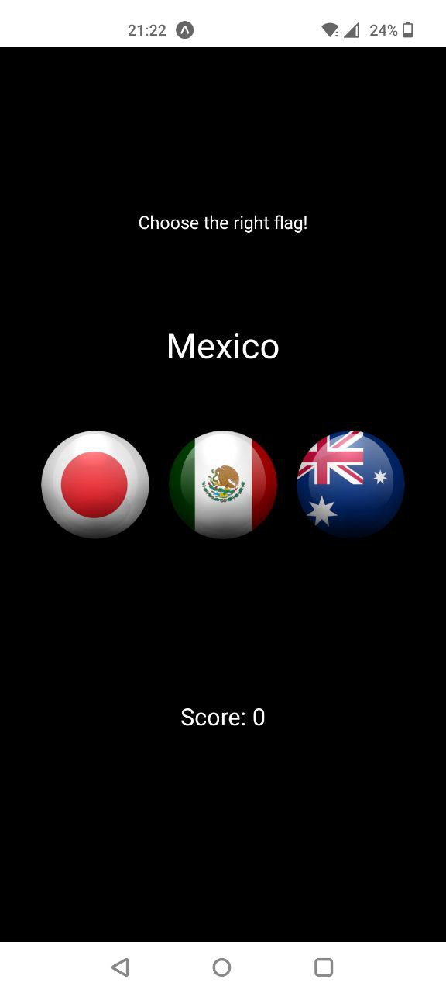

Roep de *Game* component op in *index.tsx* zodat je bovenstaand resultaat krijgt.

Nu komt het moeilijkste deel, het programmeren van het spel.

- Voorzie drie state variabelen: één voor de score (naam *score*, default 0), één voor het te zoeken land (naam *country*, default ''), één voor een array met de drie landen waaruit gekozen kan worden (naam *flags*, default []).

- Programmeer een methode *nextCountry()*. Deze methode wijzigt twee state-variabelen. In de array *flags* komen drie willekeurige keuzelanden. In *country* stop je de naam van één van die drie landen (ook random gekozen). Je kan gebruik maken van onderstaande functie:

function pick3RandomCountries(countries) {

  const allCountries = [...countries];

  let the3Countries = [];

  for (let i = 0; i < 3; i++) {

    let randomPosition = Math.floor(allCountries.length * Math.random());

    let randomCountry = allCountries.splice(randomPosition, 1);

    the3Countries.push(...randomCountry);

  }

  return the3Countries;

}

- Roep de methode *nextCountry()* op, nadat de component de eerste keer ge-rendered werd zodat bij het opstarten van de *App* telkens andere vlaggen en een ander te zoeken land verschijnen.

- Zorg er nu voor dat je kan klikken op de drie vlaggen. Je controleert dan of de gebruiker goed gekozen heeft. Als dat zo is, dan verhoog je de score. Als het fout is, krijgt de gebruiker geen punten. Je toont vervolgens in beide gevallen een nieuwe opgave. Je hebt hiervoor de methode *nextCountry()*.

- Nu kan je de vlaggenquiz spelen! Na een tijdje heb je bijvoorbeeld al negen keer juist geantwoord:

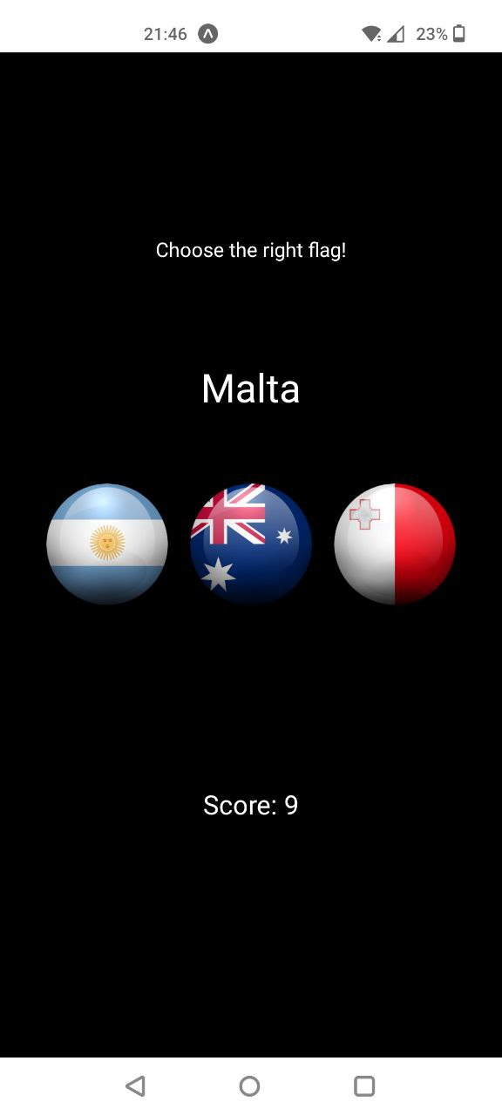

- Als je wil, kan je je spel nog uitbreiden met de vlaggen van alle landen. Die vlaggen vind je terug in de map *all flags*. Je vindt er ook de code voor een uitgebreide *countries*. De namen van de landen zijn wel in het Nederlands. Die kan je eventueel zelf vertalen.